Corporación Universitaria Alexander von humboldt
Facultad de Ingeniería
Introducción a la Ingeniería

HOTEL INTELIGENTE
Sistema de Gestión y Reservaciones Hoteleras

Informe de Avance Semanal

INTEGRANTES DEL GRUPO
Juan Sebastian Gonzalez Quintana
Steeven Gonzalez Bernal
Santiago Marin Valencia
David Jeshuat Lopez Hurtado
Daniel barrientos Soto
Miguel Angel giraldo Bedoya

Colombia — 2026

1. Von hotel

Hotel De reservas — Sistema de Gestión y Reservaciones Hoteleras

2. Objetivo General del Proyecto

Diseñar una interfaz clara, una aplicación de hotel de reservas donde en el hotel lujoso puedan gestionar su estadía, donde va a haber habitaciones estándar, deluxe, suite y presidencial.

3. Herramienta Computacional Seleccionada

Lenguaje / Herramienta | Python 3
Tipo de Aplicación | Aplicación de consola (sistema de reservaciones)
Entorno de Desarrollo | Visual Studio Code

4. Justificación de la Herramienta Computacional

Python fue seleccionado como herramienta principal por las siguientes razones:

- Simplicidad y legibilidad: Su sintaxis clara permite desarrollar aplicaciones funcionales sin necesidad de conocimientos avanzados en programación, lo cual es ideal para un proyecto introductorio.
- Versatilidad: Python permite gestionar estructuras de datos (listas) que representan habitaciones, reservas y clientes de forma intuitiva.
- Gratuito: No requiere licencias ni costos adicionales, lo que lo hace accesible para todos los integrantes del grupo.
- Aporte al proyecto: La aplicación permite registrar reservas de habitaciones, consultar disponibilidad y simular el proceso de check-in/check-out del hotel, complementando directamente la maqueta física construida.

5. Descripción de la Maqueta

Se construyó una maqueta básica a escala de un hotel con las siguientes características:

5.1 Estructura General
- 5 pisos distribuidos verticalmente, representando las distintas plantas del hotel.
- Cada piso contiene habitaciones simuladas mediante compartimentos diferenciados.
- Fachada frontal del edificio con entrada principal claramente identificada.

5.2 Áreas y Servicios
- Parqueadero: Zona de estacionamiento en el nivel inferior con espacios demarcados para vehículos.
- Lobby / Recepción: Área de entrada con zona de espera y mostrador de check-in.

¿Por qué esta maqueta?
Se eligió este diseño porque representa de manera fiel un hotel real con sus principales servicios, permitiendo al equipo comprender la complejidad de la gestión hotelera y conectar el diseño físico con la solución digital.

6. Relación entre la Maqueta y la Solución Propuesta

La maqueta y la aplicación en Python se complementan de la siguiente manera:

Elemento Físico (Maqueta) | Equivalente en la Aplicación Python
5 pisos con habitaciones | Habitaciones clasificadas por número y piso en el sistema
Recepción / Lobby | Menú principal del sistema (registro y consulta)
Parqueadero | Opción de reserva de espacio de parqueo junto a la habitación
Salida / Check-out | Función de finalización de reserva y liberación de habitación

La maqueta permite visualizar físicamente el hotel mientras que la aplicación gestiona en tiempo real la disponibilidad y asignación de sus espacios, creando una solución integral que une el mundo físico con el digital.

7. Evidencias Fotográficas

A continuación se presentan los espacios reservados para las evidencias fotográficas del avance del proyecto.

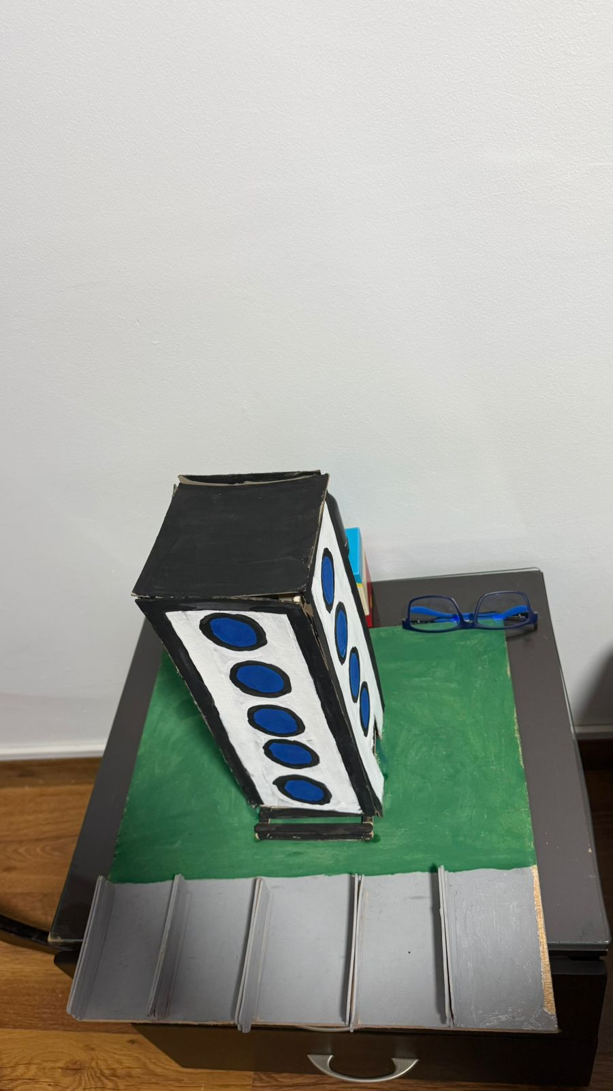 | 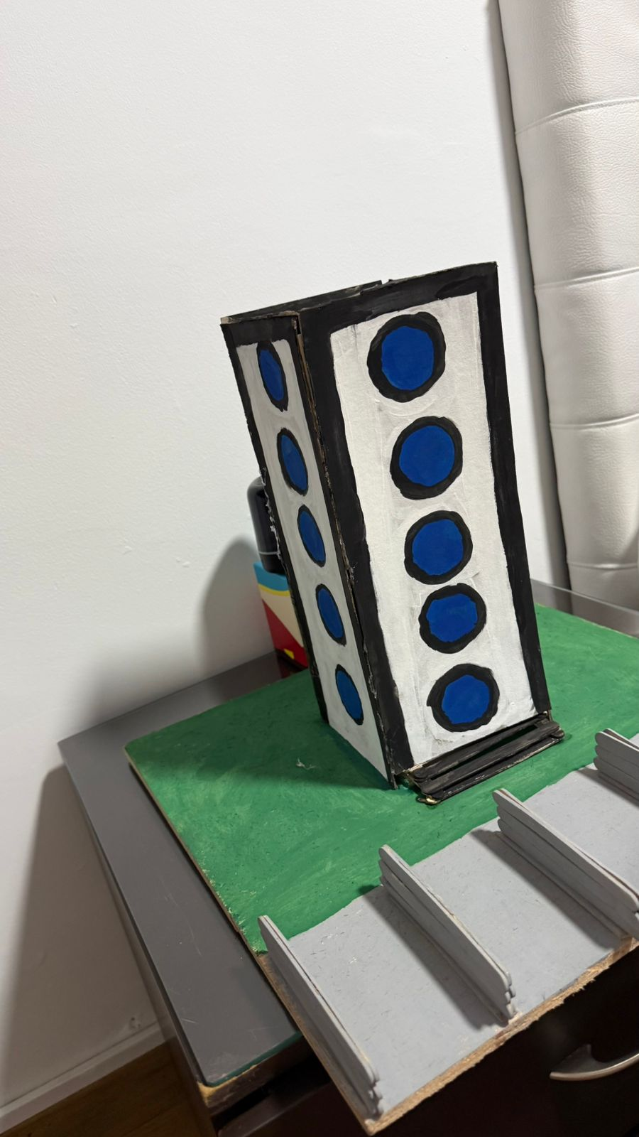
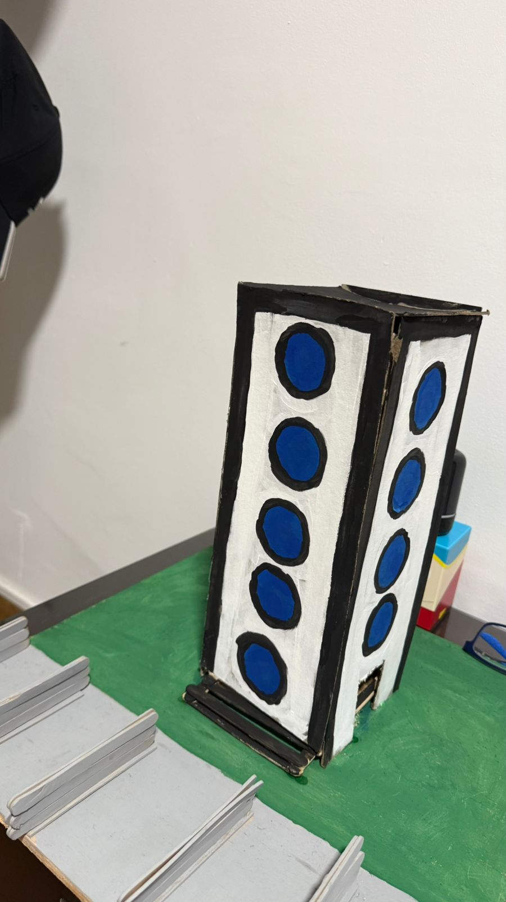 | 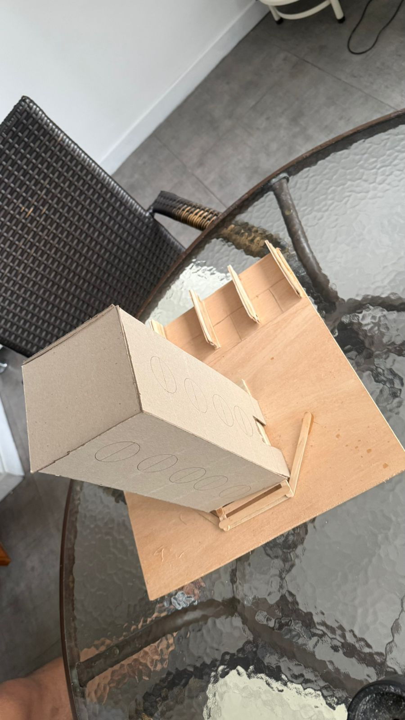

8. Descripción de Actividades y Asignación de Roles

Integrante | Rol | Actividades Desarrolladas
Steeven González Bernal | Líder de Proyecto | Coordinación del equipo, planificación de actividades, presentación de avances y supervisión general del proyecto.
miguel angel giraldo  david jeshuat lópez | Desarrollador de Software | Diseño y programación de la aplicación de reservaciones en Python, pruebas de funcionalidad y documentación del código.
santiago marin valencia  Juan Sebastián González | Constructor de Maqueta | Diseño estructural, ensamblaje de los cinco pisos, construcción de áreas de piscina, bar y parqueadero.
daniel barrientos soto | Diseñador y Documentador | Elaboración del informe, registro fotográfico de avances, decoración y acabados de la maqueta.

9. Dificultades Encontradas y Posibles Soluciones

Dificultad Encontrada | Posible Solución
La estructura de la maqueta no era lo suficientemente firme en los primeros pisos, lo que generaba inestabilidad. | Se reforzaron los soportes internos con cartón grueso y se utilizó pegamento adicional en los puntos de unión para dar mayor rigidez.
Dificultad para manejar los errores de entrada del usuario en la aplicación Python (datos incorrectos o vacíos). | Se implementaron condicionales de validación (if/else) y bloques try-except para controlar las entradas inválidas y mostrar mensajes de error amigables.
Falta de coordinación en los horarios del grupo para reunirse y trabajar conjuntamente. | Se estableció un cronograma semanal de reuniones virtuales por WhatsApp/Meet y se dividieron las tareas para trabajo individual.
Conseguir materiales adecuados (cartón, pintura, foami) para la construcción de la maqueta representó un costo imprevisto. | Se reutilizaron materiales reciclados (cajas de cartón) y se compartieron los costos de materiales específicos entre todos los integrantes.

